МИНИСТЕРСТВО НАУКИ И ВЫСШЕГО ОБРАЗОВАНИЯ РОССИЙСКОЙ ФЕДЕРАЦИИ
ВЛАДИВОСТОКСКИЙ ГОСУДАРСТВЕННЫЙ УНИВЕРСИТЕТ
Институт международного бизнеса,
экономики и управления
КАФЕДРА ЭКОНОМИКИ И УПРАВЛЕНИЯ

ОТЧЕТ
по учебной ознакомительной практике
Колледж информационных и креативных технологий Владивостокского государственного университета

Студент  группы БЭУ-23-ЦТ1 |  | В.Р. Кирпилёва
Руководитель  канд. экон. наук, доцент |  | А.В. Корень
Зам. директора  Колледжа информационных и креативных технологий ВВГУ |  | А.С. Тен
Нормоконтролер  канд. экон. наук, доцент |  | А.В. Корень

Владивосток 2025
МИНИСТЕРСТВО НАУКИ И ВЫСШЕГО ОБРАЗОВАНИЯ российской федерации
ВЛАДИВОСТОКСКИЙ ГОСУДАРСТВЕННЫЙ УНИВЕРСИТЕТ
ЭКОНОМИКИ И СЕРВИСА
КАФЕДРА ЭКОНОМИКИ И УПРАВЛЕНИЯ

ЗАДАНИЕ
на учебную ознакомительную практику

Студент: Кирпилёва Виктория Романовна
Группа: БЭУ-23-ЦТ1
Цель практики: Целью учебной ознакомительной практики является получение студентами первичных профессиональных умений и навыков по сбору, анализу и обработке данных, необходимых для решения профессиональных задач на основе типовых методик и действующей нормативно-правовой базы.
Срок сдачи отчета: согласно графику учебного процесса
Содержание практики:
Содержание разделов отчета по практике:
Введение: определить цель и задачи практики, основные методы, необходимые для их достижения.
1 Особенности деятельности, производственно-экономическая характеристика исследуемого предприятия (организации), анализ основных экономических показателей его деятельности (ОПК-2)
Собрать, структурировать и проанализировать информацию, раскрывающую особенности деятельности предприятия (организации):
- составить "Паспорт организации" (основные реквизиты (название, форма собственности, юридический адрес, местонахождение и т.п.); основные виды деятельности; организационная структура; особенности организационно-правовой формы; система налогообложения;
- проанализировать основные экономические показатели хозяйственной деятельности за два-три последних отчетных года (выручка, затраты, численность персонала, фонд заработной платы, стоимость основных средств, прибыль, рентабельность и др.).
2 Социально-экономический анализ отрасли (вида экономической деятельности) исследуемой организации (ОПК-3):
Провести социально-экономический анализ отрасли (вида экономической деятельности), к которой относится исследуемое предприятие (организация)
Заключение. В заключении сделать вывод об организации системы бухгалтерского учета на предприятии, состоянии учетных данных и их соответствии требованиям законодательства.
Список использованных источников (не менее 10-ти позиций)
Список использованных источников (указать источник официальной отчетности предприятия, нормативную, справочную и учебную литературу).
Приложения (копия используемой в отчете бухгалтерской отчетности).
Рекомендуемый объем отчета: 20-25 страниц.
(К защите представляется отчет, выполненный в письменной форме в соответствии с Требованиями к оформлению текстовой части).
Время консультаций по графику, телефон, электронная почта руководителя:
Email: andrey.koren3@mail.ru
Дата выдачи задания: 16.06.2025 г.

Руководитель практики
канд. экон. наук, доцент кафедры
экономики и управления ____________ Корень А.В.

Задание получил: ____________ Кирпилёва В.Р.
Задание согласовано:
Руководитель практики от профильной организации
Зам. директора КИКТ ВВГУ ____________ Тен А.С.

РАБОЧИЙ ГРАФИК (ПЛАН) ПРОВЕДЕНИЯ ПРАКТИКИ

Студент: Кирпилёва В.Р.
Группа: БЭУ-23-ЦТ1
Кафедра: экономики и управления
Руководитель практики: доцент, к.э.н. Корень А. В.

Инструктаж по ознакомлению с требованиями охраны труда, техники безопасности, пожарной безопасности прошел
___________________________________ Тен А.С.
(подпись уполномоченного лица, МП)

С правилами трудового распорядка ознакомлен__________________ Кирпилёва В.Р.
(подпись обучающегося)
Этапы практики | Виды работы | Срок выполнения | Отметка руководителя о выполнении
1. Подготовительный этап | Организационное собрание
1. Подготовительный этап | Инструктаж по технике безопасности
2. Практический этап | 1. Собрать, структурировать и проанализировать информацию, раскрывающую особенности деятельности предприятия (организации). Проанализировать основные экономические показатели хозяйственной деятельности за два-три последних отчетных года (выручка, затраты, численность персонала, фонд заработной платы, стоимость основных средств, прибыль, рентабельность и др.).  2. Провести социально-экономический анализ отрасли (вида экономической деятельности), к которой относится исследуемое предприятие (организация)
3. Заключительный этап | Подготовка и сдача отчета

Руководитель практики
канд. экон. наук, доцент кафедры ЭУ ___________ Корень А.В.

Руководитель практики от организации
Зам. директора КИКТ ВВГУ ____________ Тен А.С.
Отзыв-характеристика

На студентку 2 курса группы БЭУ-23-ЦТ1 направления Экономика кафедры экономики и управления ФГБОУ ВО ВВГУ
Кирпилёва Виктория Романовна с 16 июня 2025 года по 19 июля 2025 года прошла учебную практику по получению первичных профессиональных умений и навыков в Колледже информационных и креативных технологий Владивостокского государственного университета, г. Владивосток, ул. Гоголя 41.
В период практики была изучена система работы в образовательной организации.
Во время прохождения практики Кирпилёва Виктория Романовна ответственно отнеслась к выполняемой работе, изучила тонкости работы организации, проанализировала основные экономические показатели, а также произвела анализ отрасли организации. Всю работу, которую ей поручали, выполняла с интересом и добросовестно. Все задания по практике были выполнены в полном объеме, качественно и в установленный срок.
В целом работа Кирпилёвой Виктории Романовны заслуживает оценки «_________».
Руководитель практики от предприятия, ______________ Тен Анна Сергеевна
Дата ^{(подпись)}

Содержание

1. Экономическая характеристика Колледжа информационных и креативных технологий Владивостокского государственного университета и анализ основных экономических показателей 9
1.1. Краткая характеристика организации 9
1.2 Структура и динамика актива и пассива бухгалтерского баланса предприятия 11
1.3 Анализ выручки и прибыли организации 17
1.4 Анализ ликвидности и платежеспособности 18
1.5. Анализ рентабельности 22
2 Социально-экономический анализ отрасли 24
Заключение 29
Список использованных источников 30
Приложение A – Бухгалтерский баланс ФГБОУ ВО «ВВГУ» 31
Приложение Б – Бухгалтерский баланс ФГБОУ ВО «ВВГУ» 31
Приложение В – Отчет о финансовых результатах ФГБОУ ВО «ВВГУ» 33

Введение
Целями проведения учебной ознакомительной практики является получение первичных профессиональных умений и навыков по сбору, анализу и обработке данных, необходимых для решения профессиональных задач на основе типовых методик и действующей нормативно-правовой базы.
Задачами учебной ознакомительной практики являются:
- получение практических навыков поиска информации о деятельности организации;
- ознакомление с различными аспектами деятельности предприятия (организации) базы практики: направлениями и видами хозяйственной деятельности, организационной структурой, системой налогообложения, основными показателями хозяйственной деятельности, и др.
- развитие навыков сбора данных для проведения расчетов экономических показателей деятельности предприятий(организаций);
- развитие навыков расчета и анализа современной системы показателей, характеризующих деятельность хозяйствующего субъекта;
- развитие умений интерпретировать основные экономические показатели на микро- и макроуровне.
Местом проведения практики является Колледж информационных и креативных технологий Владивостокского государственного университета.

1. Экономическая характеристика Колледжа информационных и креативных технологий Владивостокского государственного университета и анализ основных экономических показателей

1.1. Краткая характеристика организации
Колледж информационных и креативных технологий Владивостокского государственного университета также известный как IThub Владивосток – это колледж, в котором вы сможете получить востребованные IT и креативные профессии после 9-11 классов. Колледж, открытый на безе университета ВВГУ и являющийся одним из его подразделений, так же является и частью франшизы IThub group.
Сейчас в колледже можно выбрать как IT (программирование, веб-разработка, управление IT-проектами, цифровые коммуникации, веб-дизайн и дизайн) так и креативные (разработка и реализация проектов в области фотографирования, создание видеопродукции и событийной видеографии, изготовление швейных изделий, парикмахерское искусство, эстетическая косметология, садово-парковое и ландшафтное строительство) специальности.
В колледже программы формируют практикующие специалисты-наставники, под руководством которых в диджитал-инкубаторах колледжа студенты создают IT-продукты на заказ, начиная карьеру в IT в 18 лет. На рынок труда выпускники выходят с дипломом государственного образца и дипломом о переподготовке по изучаемой бизнес-роли.
Обучение в колледже осуществляется с помощью 8 принципов: бизнес-ориентированное обучение (студенты создают не учебные, а реальные IT-продукты в диджитал-инкубаторах), концепция бизнес-ролей (студенты осваивают бизнес-роли — компетенции, необходимые для работы на той или иной позиции в компании), практика и стажировки в ведущих IT-компаниях, актуальные программы, углублённый английский для IT-специалистов, педагоги-практики, сертификация (во время учёбы студенты получают сертификаты и начинают карьеру c сильным резюме), соответствие государственным стандартам (выпускники получают диплом государственного образца и удостоверение о повышение квалификации в соответствии с выбранной бизнес-ролью.
По организационно-правовой форме колледж является подразделением Федерального государственного бюджетного образовательного учреждения высшего образования «Владивостокский государственный университет».
КИКТ ВВГУ, будучи частью ФГБОУ ВО ВВГУ применяет общую систему налогообложения (ОСН).
В соответствии с классификатором видов экономической деятельности (ОКВЭД) для Колледжа информационных и креативных технологий ВВГУ основными видами деятельности являются 85.21 Образование профессиональное среднее и 85.22 Образование высшее.

Полное наименование компании | ФЕДЕРАЛЬНОЕ ГОСУДАРСТВЕННОЕ БЮДЖЕТНОЕ ОБРАЗОВАТЕЛЬНОЕ УЧРЕЖДЕНИЕ ВЫСШЕГО ОБРАЗОВАНИЯ "ВЛАДИВОСТОКСКИЙ ГОСУДАРСТВЕННЫЙ УНИВЕРСИТЕТ"
Сокращенное наименование компании | ФГБОУ ВО «ВВГУ», ФГБОУ ВО "Владивостокский государственный университет"
Место нахождения | г. Владивосток
Адрес юридического лица | 690014, ДФО, Приморский край, г. Владивосток, ул. Гоголя, 41
Дата государственной регистрации | 22 декабря 2002 года.
Номер Государственной регистрации (ОГРН) | 1022501308004
ИНН | 2536017137
Зарегистрировавший орган | Инспекция Федеральной налоговой службы по Ленинскому району г. Владивостока
ФИО руководителя | Терентьева Татьяна Валерьевна
Таблица 1.1 -Паспорт организации

Организационная структура КИКТ ВВГУ представлена функциональным подходом.
Колледж состоит из департаментов и отделов — учебного, коммерческого, финансово-юридического, информационных технологий, контроля качества и др. Профессиональной подготовкой студентов занимаются кафедры, объединяющие несколько специальностей и бизнес-ролей.
Эта структура позволяет быстро реагировать на изменения в рыночных условиях.
Таким образом, КИКТ ВВГУ уверенно движется к укреплению позиций на рынке образования, удовлетворяя нарастающий спрос на качественные образовательные услуги в сфере IT и креативных технологий, создавая из своих клиентов ведущих специалистов, востребованных на рынке труда.

1.2 Структура и динамика актива и пассива бухгалтерского баланса предприятия
Основная цель финансового анализа предприятия —это оценка его финансового состояния и результатов деятельности для принятия обоснованных управленческих решений. Анализ позволяет оценить эффективность использования ресурсов, выявить сильные и слабые стороны, спрогнозировать будущее развитие и выявить резервы для улучшения финансового положения. Информационной базой для такого анализа служит в первую очередь бухгалтерский баланс.
Проведем анализ структуры и динамики актива и пассива бухгалтерского баланса ФГБОУ ВО "Владивостокский государственный университет", так как колледж является одним из его подразделений.
Первым рассмотрим актив баланса, для этого нами была составлена аналитическая таблица.

Таблица 1.2.1. – Анализ актива баланса ФГБОУ ВО «ВВГУ» 2023-2024 гг
Показатели | 2024год |  | 2023год |  | Изменение, тыс. руб. | Изменение, %
Показатели | тыс.руб. | % | тыс.руб. | % | Изменение, тыс. руб. | Изменение, %
Внеоборотные активы | 2646998,28 | 39,2 | 2679633,75 | 43,7 | -32635,47 | -1,22
Оборотные активы | 4104163,58 | 60,8 | 3451304,59 | 56,3 | +652858,99 | +18,91
ИТОГО | 6751161,86 | 100,00 | 6130938,35 | 100,00 | +620223,51 | +10,12

Исходя из таблицы выше, видно, что структура активов учреждения существенно изменилась: удельный вес внеоборотных активов уменьшился, тогда как оборотные активы демонстрируют устойчивую тенденцию к росту. Доля оборотных активов увеличилась с 56,3% до 60,8%, а их абсолютное значение — на 652,9 млн руб. (+18,91%).
Подобная динамика указывает на высокую ликвидность и текущую платежеспособность учреждения. Рост оборотных активов означает наличие достаточного объема ресурсов для покрытия краткосрочных обязательств и ведения операционной деятельности. В условиях бюджетного финансирования это также говорит о возможности учреждения адаптироваться к изменяющимся условиям внешней среды и поддерживать стабильность.
Таким образом, несмотря на общее увеличение оборотных активов и положительную ликвидную структуру, качественный состав оборотных средств вызывает определённые риски. Важно обеспечить контроль за ростом дебиторской задолженности, оптимизировать авансирование и соблюдать сбалансированность между денежными средствами и расходами будущих периодов.

Таблица 1.2.2. – Динамика активов ФГБОУ ВО «ВВГУ» 2023-2024 гг
Показатели | 2024год |  | 2023год |  | Изменение, тыс.руб. | Темп роста, %
Показатели | тыс.руб. | % | тыс.руб. | % | Изменение, тыс.руб. | Темп роста, %
Внеоборотные активы | 2646998,28 | 39,2 | 2679633,75 | 43,7 | -32635,47 | 98,78
Основные средства | 1572455,26 | 23,3 | 1236245,03 | 20,2 | +336 210,23 | 127,21
Нематериальные активы | 3250,29 | 0,05 | 3029,14 | 0,05 | +221,15 | 107,30
Материальные запасы | 746984,18 | 11,1 | 775023,11 | 12,6 | -28038,93 | 96,38
Права пользования активами | 244506,44 | 3,6 | 232637,06 | 3,8 | +11869,38 | 105,10
Вложения в нефинансовые активы | 81174,13 | 1,2 | 53911,18 | 0,9 | +27262,95 | 150,58
Прочие оборотные активы | 920 754,00 | 91,70 | 201 508,00 | 53,55 | 719 246,00 | 456,93
Оборотные активы | 4104163,58 | 60,8 | 3451304,59 | 56,3 | +652858,99 | 118,91
Денежные средства | 461873,80 | 6,8 | 532748,43 | 8,7 | -70874,63 | 86,70
Дебиторская задолженность по доходам | 11452,64 | 0,2 | 24035,57 | 0,4 | -12582,93 | 47,63
Дебиторская задолженность по выплатам | 31973,35 | 0,5 | 4556,45 | 0,1 | +27416,90 | 701,91
Прочие оборотные активы | 3598864,00 | 53,2 | 2889964,14 | 47,1 | +708899,86 | 124,53
ИТОГО | 6751161,86 | 100 | 6130938,35 | 100 | +620223,51 | 110,12
Рассмотрим пассив бухгалтерского баланса организации за 2023-2024 года.
Таблица 1.2.3 - Анализ пассива баланса ФГБОУ ВО «ВВГУ» 2023-2024 гг
Показатели | 2024год |  | 2023год |  | Изменение, тыс.руб. | Изменение, %
Показатели | тыс.руб. | % | тыс.руб. | % | Изменение, тыс.руб. | Изменение, %
Финансовый результат | -319 690,11 | -4,7 | -277724,89 | -4,5 | -41 965,22 | -15,11
Обязательства | 7070851,98 | 104,7 | 6408663,24 | 104,5 | +662188,74 | +10,33
ИТОГО | 6751161,86 | 100,00 | 6130938,35 | 100,00 | +620223,51 | +10,12
Из таблицы видно, что за 2024 год сумма пассивов увеличилась на 620,2 млн руб., что составляет прирост на 10,12%. Основной рост пришёлся на обязательства учреждения, которые увеличились на 662,2 млн руб. (+10,33%).
Это говорит о том, что организация всё больше использует привлечённые средства для финансирования своей деятельности. При этом отрицательный финансовый результат (дефицит) также увеличился — с –277,7 млн руб. до –319,7 млн руб., что на 15,11% хуже по сравнению с прошлым годом.
Можно сделать вывод, что учреждение увеличивает долговую нагрузку, а собственные источники покрытия активов (финансовый результат) остаются отрицательными и продолжают ухудшаться. Это может быть следствием роста расходов при недостаточном объёме поступлений или неэффективного управления бюджетными средствами.

Проведем анализ динамики капитала и резерва и краткосрочных обязательств в разрезе статей баланса.
Таблица 1.2.4 - Анализ капиталов и резервов ФГБОУ ВО «ВВГУ» 2023-2024 гг
Показатели | 2024год |  | 2023год |  | Изменение, тыс.руб. | Темп роста, %
Показатели | тыс.руб. | % | тыс.руб. | % | Изменение, тыс.руб. | Темп роста, %
Уставный капитал | x | x | x | x | x | x
Нераспределенная прибыль (непокрытый убыток) | -319690,11 | 100 | -277724,89 | 100 | -41965,22 | 115,11
ИТОГО | -319690,11 | 100 | -277724,89 | 100 | -41965,22 | 115,11

Анализируя раздел капитала и резервов за 2024 год, можно отметить, что у учреждения отсутствуют собственные источники в виде уставного капитала или накопленных резервов. Основной и единственный показатель в этом разделе — это финансовый результат, который является отрицательным как в 2023, так и в 2024 году.
За анализируемый период дефицит средств увеличился на 41,97 млн рублей, то есть на 15,11%, достигнув –319,7 млн рублей. Это означает, что расходы учреждения по итогам года превысили доходы, и ситуация с собственным капиталом ухудшилась.
Если сравнивать с обычными коммерческими предприятиями, то такая ситуация приравнивалась бы к накопленному убытку, что в бизнесе расценивалось бы как признак нестабильности. В условиях государственного финансирования дефицит может покрываться за счёт дополнительных ассигнований, но его рост всё равно указывает на неэффективное использование бюджетных средств либо превышение расходов над запланированными доходами.

Таким образом, можно сделать вывод, что структура собственного капитала учреждения неудовлетворительная, так как полностью отсутствует положительное финансовое обеспечение. Основной задачей на следующий период должно стать сокращение дефицита и стремление к сбалансированному исполнению бюджета. Улучшение финансового результата позволит учреждению иметь устойчивую и независимую финансовую базу, а также повысит доверие со стороны учредителей и контролирующих органов.
Таблица 1.2.5 - Анализ краткосрочных обязательств ФГБОУ ВО «ВВГУ» 2023-2024 гг
Показатели | 2024год |  | 2023год |  | Изменение, тыс.руб. | Темп роста, %
Показатели | тыс.руб. | % | тыс.руб. | % | Изменение, тыс.руб. | Темп роста, %
Кредиторская задолженность | 14158,89 | 0,20 | 18263,03 | 0,29 |  | 77,53
  -4104,14
Расчёты с бюджетами | 156,38 | 0,00 | 667,47 | 0,01 | -511,09 | 23,42
Иные расчёты | 60991,99 | 0,86 | 45953,21 | 0,75 | +15038,78 | 132,73
Расчёты с учредителем | 2641941,24 | 37,41 | 2754445,77 | 44,38 | –112504,53 | 95,91
Доходы будущих периодов | 165042,49 | 2,44 | 221412,46 | 3,57 | –56369,97 | 74,54
ИТОГО | 7070851,98 | 100,00 | 6408663,24 | 100,00 | +662188,74 | 110,33

Анализируя обязательства учреждения, можно отметить, что за 2024 год они выросли на 662,2 млн рублей, что составляет увеличение на 10,33% по сравнению с предыдущим годом. Это означает, что учреждение стало больше зависеть от привлечённых источников, в основном краткосрочных. зависимость от кредиторов: увеличение краткосрочных обязательств, в частности кредиторской задолженности, может указывать на то, что компания вынуждена больше полагаться на краткосрочное финансирование для покрытия своих обязательств или увеличения объемов закупок. Это может быть нормальной практикой, но также может вызывать опасения, если задолженность становится чрезмерной.
Больше всего в структуре обязательств занимают расчёты с учредителем — почти 2,6 млрд рублей (37,4% от всех обязательств). Однако по сравнению с прошлым годом эта сумма немного уменьшилась (на 112,5 млн руб.), что может свидетельствовать о частичном погашении задолженности или перераспределении источников финансирования.
Сильно снизились суммы по расчётам с бюджетами (–76,6%) и кредиторская задолженность (–22,5%). Это можно интерпретировать как положительный момент, так как снижается нагрузка по текущим обязательствам, связанным с поставщиками и госструктурами.
В то же время увеличились "иные расчёты" — на 15 млн рублей, то есть более чем на 30%. Это может включать внутренние взаиморасчёты, временно привлечённые средства или прочую кредиторку, которая не раскрыта в деталях. Доля доходов будущих периодов также снизилась, что может говорить о том, что ранее полученные авансы или субсидии были частично реализованы.
В целом, несмотря на общий рост обязательств, структура пассивов показывает снижение краткосрочного давления, но требует осторожности. Увеличение заимствований, особенно нераспределённых, может говорить о финансировании дефицита за счёт временно свободных средств, а не за счёт устойчивых источник

1.3 Анализ выручки и прибыли организации
Кроме анализа бухгалтерского баланса организации мы должны провести анализ отчета о финансовых результатах. Рассмотрим такие показатели как доходы и расходы организации.
Таблица 1.3.1 – Анализ показателей финансового результата ФГБОУ ВО «ВВГУ» 2023-2024 гг
Показатели | 2024год |  | 2023год |  | Изменение, тыс.руб. | Темп роста, %
Показатели | тыс.руб. | % | тыс.руб. | % | Изменение, тыс.руб. | Темп роста, %
Доходы (всего) | 2915340,08 | 100 | 4714933,75 | 100 | –1799593,67 | 61,83
Расходы (всего) | 2951826,93 | 101,25 | 4785808,39 | 101,5 | –1833981,46 | 61,68
Финансовый результат (убыток) | –36486,85 | х | –70874,64 | х | +34387,79 | 51,49

Анализ отчёта о финансовых результатах показывает, что в 2024 году учреждение получило 2,91 млрд рублей доходов, что на 1,8 млрд рублей меньше, чем в 2023 году (–38,2%). При этом расходы за тот же период также снизились — с 4,78 до 2,95 млрд рублей (уменьшение на 1,83 млрд рублей или на 38,3%).
Несмотря на значительное сокращение как доходов, так и расходов, учреждение всё равно завершило год с убытком в размере 36,5 млн рублей. Однако по сравнению с прошлым годом убыток снизился более чем вдвое (в 2023 году он составлял 70,9 млн руб.).
Такое сокращение убытка можно рассматривать как позитивную тенденцию, поскольку расходы снижались быстрее, чем доходы. Возможно, учреждение приняло меры по оптимизации затрат, что позволило частично компенсировать падение доходов. Тем не менее, отрицательный финансовый результат сохраняется, что говорит о том, что доходы учреждения по-прежнему не покрывают его текущих обязательств.
Также важно отметить, что весь финансовый результат формируется в условиях государственного бюджетного финансирования и деятельности по госзаданию, где доходы не всегда напрямую зависят от рыночных факторов. Однако продолжительное наличие убытка может негативно сказаться на устойчивости учреждения в будущем, особенно если финансирование будет сокращаться.
Таким образом, можно сделать вывод, что в 2024 году финансовое положение учреждения немного улучшилось за счёт снижения убытков, однако организация всё ещё работает в минус, и ей необходимо продолжать работу над оптимизацией расходов и поиском дополнительных источников поступлений, особенно от приносящей доход деятельности.

1.4 Анализ ликвидности и платежеспособности
Платежеспособность — это способность своевременно и в полном объеме выполнять свои финансовые обязательства, такие как погашение кредитов, оплата поставок, выплата заработной платы и налогов. Иными словами, это способность компании отвечать по своим долгам и текущим расходам, используя имеющиеся у нее активы. Для анализа платежеспобности необходимо провести анализ ликвидности и анализ структуры капитала.
Ликвидность баланса — это способность предприятия покрывать свои краткосрочные обязательства за счет продажи своих активов, причем срок превращения активов в деньги соответствует сроку погашения обязательств. Иначе говоря, это способность компании быстро превратить свои активы в наличные для погашения долгов. От степени ликвидности баланса зависит платежеспособность предприятия. Основной признак ликвидности — формальное превышение стоимости оборотных активов над краткосрочными пассивами. И чем больше это превышение, тем более благоприятное финансовое состояние имеет предприятие с позиции ликвидности.
В наше время, когда в экономике наблюдается нестабильность, оценка ликвидности баланса становится особенно важной. Это помогает понять, достаточно ли у организации ресурсов для погашения своих долгов. Особенно это актуально при рассмотрении случаев банкротства или при необходимости срочно расплатиться с кредиторами.
Ликвидность показывает, насколько быстро предприятие может рассчитаться по текущим обязательствам, используя имеющиеся активы. В то же время платёжеспособность отражает возможность организации справляться с долгами в долгосрочной перспективе и продолжать свою деятельность без угрозы финансового краха.
Таблица 1.4.1. – Показатели ликвидности ФГБОУ ВО «ВВГУ» 2023-2024 г
Показатели | 2023 год | 2024 год | Норма
Общий показатель ликвидности | 1,04 | 1,01 | Не менее 1
Коэффициент быстрой ликвидности | 0,38 | 0,98 | Не менее 1
Коэффициент абсолютной ликвидности | 0,22 | 0,05 | 0,1 – 0,7
Коэффициент маневренности собственных оборотных средств | 0,04 | -0,08 | 0,3 – 0,6
Коэффициент маневренности функционирующего капитала | 0,04 | -0,08 | 0,2 – 0,5
Коэффициент оборотных средств в активах | 1 | 1 | Не менее 0,5
Анализ ликвидности и финансовой устойчивости учреждения на основе расчётных коэффициентов показывает, что в 2024 году ситуация осталась на грани допустимых значений, с отдельными признаками ухудшения финансового состояния.
Общий коэффициент ликвидности как в 2023, так и в 2024 году превышает норматив (1,0), что говорит о формальной способности покрывать краткосрочные обязательства за счёт всех оборотных активов. Однако снижение показателя с 1,04 до 1,01 — сигнал о небольшом снижении запаса прочности. Коэффициент быстрой ликвидности значительно улучшился: с 0,38 до 0,98. Это означает, что у учреждения стало больше ликвидных средств, которые можно использовать для немедленных расчётов. Несмотря на это, норматив 1,0 пока ещё не достигнут, то есть полной уверенности в способности рассчитываться по краткосрочным обязательствам в короткие сроки всё ещё нет. Коэффициент абсолютной ликвидности резко снизился с 0,22 до 0,05, при этом вышел за пределы допустимых значений (0,1–0,7). Это означает, что денежных средств недостаточно, чтобы погасить текущие долги без привлечения дополнительных источников. Это особенно тревожно, учитывая, что ликвидность в первую очередь зависит от доступных денег. Коэффициенты маневренности (и собственных оборотных средств, и функционирующего капитала) в 2024 году стали отрицательными (–0,08). Это означает, что у учреждения отсутствуют собственные оборотные средства, а все активы формируются исключительно за счёт обязательств. Нормативы 0,2–0,6 (для функционирующего капитала) и 0,3–0,6 (для собственных средств) не соблюдаются, что свидетельствует о крайне низкой финансовой устойчивости. Коэффициент оборотных средств в активах стабильно равен 1,00, что можно интерпретировать положительно — вся структура активов носит оборотный характер, то есть ресурсы учреждения преимущественно ликвидны и легко преобразуемы в денежную форму. Но при этом сохраняется проблема отсутствия внутренних источников для маневра.

В 2024 году учреждение сохраняет формальную ликвидность, но его фактическая платёжеспособность и устойчивость снижаются. Резкое падение абсолютной ликвидности и отрицательные значения коэффициентов маневренности указывают на критическую зависимость от внешних источников финансирования. Без улучшения структуры капитала и накопления собственных резервов учреждение рискует столкнуться с проблемами при любых сбоях в бюджетном финансировании. Анализ структуры капитала также может дать представление о платежеспособности учреждения:
Коэффициент текущей задолженности можно рассчитать по формуле:
КТЗ = Краткосрочные обязательства/Валюта баланса
Краткосрочные обязательства — это все задолженности организации, которые нужно оплатить в течение ближайших 12 месяцев. Сюда относятся, например, краткосрочные кредиты, долги перед поставщиками, невыплаченные налоги и заработная плата.
Если показатель коэффициента текущей задолженности высокий, это означает, что предприятие сильно зависит от краткосрочных заёмных источников при ведении своей деятельности. Такая ситуация может говорить о повышенных финансовых рисках и возможных трудностях с ликвидностью, особенно если нет достаточного объёма средств для погашения этих обязательств.
Таблица 1.4.2. – Анализ текущей задолженности
Показатели | 2024год |  | 2023год |  | Изменение, тыс.руб. | Темп роста, %
Показатели | тыс.руб. | % | тыс.руб. | % | Изменение, тыс.руб. | Темп роста, %
Коэффициент текущей задолженности | х | 98,95 | х | 96,47 | +2,48 | 102,57

Из таблицы видно, что объём текущих обязательств учреждения в 2024 году увеличился на 662,2 млн рублей и составил 7 070 851,98 тыс. руб., что почти соответствует полной сумме пассивов. Это означает, что почти все обязательства являются краткосрочными — их нужно погасить в ближайший период.

Коэффициент текущей задолженности вырос с 96,47% до 98,95%, что указывает на повышение финансовой нагрузки. При этом общий объём пассивов также увеличился (с 6,63 млрд до 7,15 млрд руб.), однако почти весь рост обеспечен именно за счёт краткосрочных долгов, а не за счёт собственных или долгосрочных источников.

1.5. Анализ рентабельности
Рентабельность — это относительный показатель, отражающий экономическую эффективность деятельности предприятия. Она показывает, насколько результативно используются ресурсы: материальные, трудовые, финансовые и другие.
Коэффициенты рентабельности рассчитываются как отношение прибыли к активам или доходам, которые её формируют. В общем смысле, рентабельное производство приносит прибыль, а отрицательная рентабельность указывает на убыточность.
Выделяют два основных вида рентабельности:
Рентабельность продаж — показывает, какую часть прибыли предприятие получает с каждого рубля выручки. Рассчитывается как отношение чистой прибыли к объёму продаж;
Рентабельность активов — отражает эффективность использования имущества предприятия для получения прибыли. Формула рентабельности:
Рентабельность продаж = Чистая прибыль / Выручка * 100%
Таблица 1.5.1. -Анализ рентабельности продаж ФГБОУ ВО «ВВГУ» 2023-2024 гг
Показатели | 2024год | 2023год | Изменение, тыс.руб. | Темп роста, %
Показатели | тыс.руб. | тыс.руб. | Изменение, тыс.руб. | Темп роста, %
Рентабельность продаж | -1,25 | -1,50 | +0,25 | 83,33

Анализ рентабельности продаж показал, что в 2024 году учреждение продолжает работать с убытком, однако его финансовые показатели улучшаются. Значение рентабельности продаж составило –1,25%, тогда как в 2023 году оно было ниже — –1,50%. То есть на каждый заработанный рубль дохода в 2024 году организация теряет 1,25 копейки, а не 1,5 копейки, как годом ранее.
Темп роста рентабельности составил 83,33%, что говорит о снижении относительных убытков. Это можно считать положительной тенденцией: расходы начали сокращаться быстрее, чем падают доходы, или управление финансами стало более сбалансированным.
Однако стоит отметить, что рентабельность остаётся отрицательной, а значит, учреждение пока не выходит на безубыточный уровень. Такая ситуация говорит о том, что операционная деятельность учреждения не приносит прибыли, даже несмотря на частичное улучшение финансовых результатов. Это может быть связано с высокой долей обязательных расходов, неэффективным использованием ресурсов или недостаточной доходностью оказываемых услуг (особенно приносящей доход деятельности).
Важно понимать, что отрицательная рентабельность продаж может быть временным явлением — например, если учреждение выполняет социально значимые функции, финансируется из бюджета и не ставит своей целью получение прибыли. Однако даже в таких условиях организация должна стремиться к максимально рациональному использованию средств, чтобы минимизировать убытки и обеспечить устойчивость.
Рентабельность активов — это финансовый показатель отношения прибыли бизнеса к стоимости его активов.
Рентабельность активов рассчитывается по следующей формуле:
Рентабельность активов = Чистая прибыль/ Средние активы × 100%
Средние активы — это среднее значение активов компании за определенный период (обычно за год).
Средние активы можно рассчитать как:
Средние активы = Начальные активы + Конечные активы /2
Рентабельность активов показывает, насколько эффективно компания использует свои активы для генерации прибыли.
Таблица 1.5.1. -Анализ рентабельности активов ФГБОУ ВО «ВВГУ» 2023-2024 гг
Показатели | 2024год | 2023год | Изменение, тыс.руб. | Темп роста, %
Показатели | тыс.руб. | тыс.руб. | Изменение, тыс.руб. | Темп роста, %
Рентабельность активов | –0,54 | –1,10 | +0,56 | 49,09

В 2024 году рентабельность активов учреждения составила –0,54%, улучшившись по сравнению с 2023 годом, когда она была –1,10%. Несмотря на то, что показатель всё ещё остаётся отрицательным, такая динамика говорит о снижении убыточности и более эффективном использовании имущества.
Это можно расценивать как положительный шаг, однако учреждению всё ещё необходимо работать над тем, чтобы выйти на положительную рентабельность, повысить отдачу от активов и снизить издержки.

2 Социально-экономический анализ отрасли
Отрасль образования включает в себя систему учреждений и организаций, обеспечивающих образовательные услуги на различных уровнях — от дошкольного и школьного образования до профессионального, высшего и дополнительного образования. Эта отрасль играет ключевую роль в формировании человеческого капитала, развитии общества и экономики.
Рассмотрим основные тенденции и динамику развития данной отрасли:
1) Цифровизация и рост онлайн-образования
В последние годы существенно возросло применение дистанционных образовательных технологий. По данным Минобрнауки, в 2024 году более 50 % студентов обучались с использованием онлайн-форматов. Это связано с ростом EdTech-рынка, доступностью цифровых платформ и гибкостью в обучении.

2) Практико-ориентированность и взаимодействие с бизнесом
Через программы «Приоритет 2030» и «Профессионалитет» наблюдается сближение образования и реального сектора экономики. Вузы получают поддержку от предприятий, а колледжи сотрудничают с заводами и компаниями, внедряя дуальные форматы (половина обучения — практика). Это повышает качество подготовки и конкурентоспособность выпускников.
3) Укрепление среднего профессионального образования (СПО)
Программы модернизации колледжей и техникумов, особенно в регионах, направлены на сокращение срока обучения (до 2–3 лет) и развитие прикладных навыков. Государственные вложения в СПО в 2024 году выросли более чем на 30 %, что увеличило доступность профессий для молодёжи.
Также необходимо оценить факторы, влияющие на отрасль:
1) Экономические условия
Рост или спад в экономике влияет на бюджетное финансирование, объёмы целевого приёма и доступность образования. Финансирование отрасли образования в 2024 году свидетельствует о её стратегической важности. Увидеть это можно на рисунке 2.1.
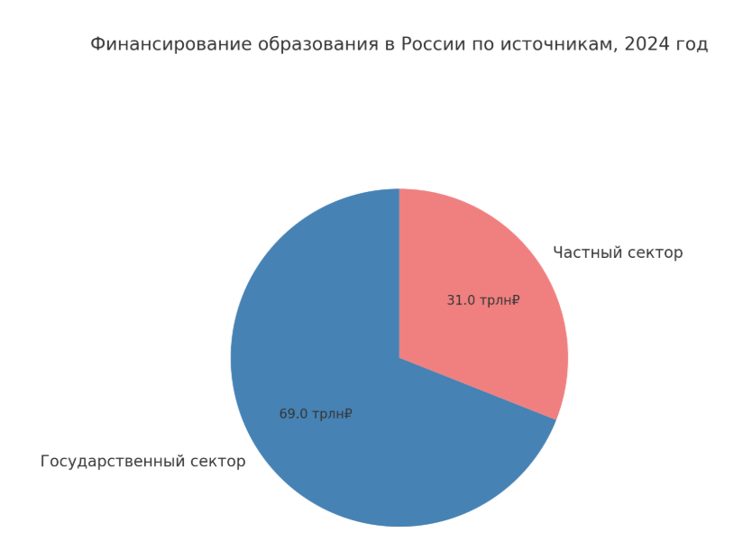

Рисунок 2.1 – Финансирование образования

2) Государственное регулирование и нацпроекты
Реализация федеральных программ («Образование», «Наука и университеты») стимулирует развитие инфраструктуры, цифровых решений и международных связей.
3) Демографические изменения
Сокращение численности выпускников школ и студентов, особенно в сельских регионах, требует адаптации образовательной сети: укрупнение вузов, оптимизация нагрузки, развитие онлайн-форматов.
Также стоит обратить внимание на социальные аспекты отрасли:
1) Создание рабочих мест
Образование обеспечивает занятость для миллионов преподавателей, научных работников и административного персонала. Кроме того, развитие колледжей даёт работу местным сообществам.
2) Повышение доступности образования
Через онлайн-курсы, цифровые платформы и региональные центры образования жители малых городов и сёл получают доступ к обучению наравне с мегаполисами.
3) Социальная мобильность и вовлечённость молодёжи
Образование остаётся ключевым инструментом повышения социального статуса, формирования активного гражданина и создания мотивации к саморазвитию.

Влияние отрасли на экономические последствия можно выделить такие как:
1) Влияние на ВВП
Согласно данным Росстата, образование составляет 3,2 % от ВВП России в 2023–2024 годах. Хотя доля относительно стабильна, именно через образование формируется человеческий капитал, который определяет потенциал других отраслей.

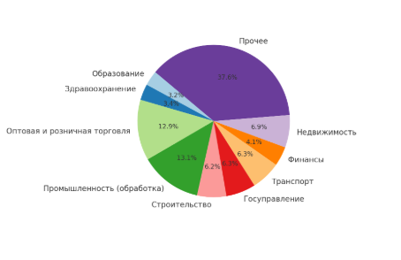
Рисунок 2.1 – Структура ВВП России по отраслям в 2024 г.

2) Инвестиции и грантовая поддержка
В 2024 году вузы и НИИ получили свыше 60 млрд рублей из частных и корпоративных источников. Эти средства направлены на развитие науки, инженерных центров и цифровой инфраструктуры.
3) Ценообразование и социальная поддержка
Более 60 % студентов обучаются на бюджетной основе, сохраняя социальную справедливость и доступность высшего образования. Одновременно платный сегмент (частные вузы и контрактные места) обеспечивает дополнительное финансирование отрасли.
Также для анализа отрасли используется SWOT-анализ, благодаря ему рассматривают сильные и слабые стороны, возможности и угрозы и, вероятно, является наиболее широко используемой структурой для анализа отрасли. Это особенно полезно для обобщения условий отрасли и их последствий.
Проведем SWOT – анализ для данной отрасли
Таблица 2.1. – SWOT-анализ оптовой торговли неспециализированной
Сильные стороны | Слабые стороны
1. Государственная поддержка (нацпроекты «Образование», «Приоритет 2030», «Профессионалитет»)  2. Широкий охват населения – высокий уровень доступности базового и среднего образования  3. Цифровизация и EdTech – рост онлайн-платформ, электронных дневников, онлайн-курсов  4. Взаимодействие с бизнесом – проекты на стыке образования и рынка труда, совместные лаборатории | 1. Зависимость от бюджета – ограниченность финансирования частных инициатив и вузов в регионах  2. Неравномерное качество образования – особенно между центром и отдалёнными регионами  3. Недостаток педагогических кадров – отток молодых специалистов, дефицит в школах и СПО  4. Устаревшие программы – не все учебные планы адаптированы под современные требования работодателей
Возможности | Угрозы
1. Развитие гибридных форм обучения – сочетание очного и дистанционного форматов  2. Рост спроса на IT, инженерные и прикладные профессии – увеличение приёма и финансирования  3. Международное сотрудничество – привлечение иностранных студентов, совместные программы с зарубежьем  4. Инвестиции в инфраструктуру СПО и вузов – строительство кампусов, IT-классов, лабораторий | 1. Снижение качества при чрезмерной онлайнизации – падение вовлечённости и уровня усвоения знаний  2. Экономическая нестабильность – риски секвестра бюджета на образование в условиях кризисов  3. Утечка мозгов – талантливая молодёжь и учёные уезжают в другие страны  4. Рост платного сегмента – снижение доступности качественного образования для социально уязвимых групп

Отрасль образования является важнейшей составляющей социальной и экономической системы страны, обеспечивая подготовку квалифицированных кадров, развитие науки и повышение уровня человеческого капитала. Однако сфера образования сталкивается с рядом вызовов, таких как неравномерное качество обучения, дефицит педагогических кадров, отставание части учебных программ от требований рынка труда и риски чрезмерной цифровизации. Для устойчивого развития и повышения эффективности отрасли необходимо адаптироваться к текущим условиям, расширять взаимодействие с работодателями и обеспечивать равный доступ к качественному образованию по всей стране.

Заключение
Проведённый анализ экономической деятельности Владивостокского государственного университета позволил получить всестороннюю оценку его финансового состояния, динамики развития и роли в образовательной системе региона.
Анализ бухгалтерской отчетности показал положительную динамику роста оборотных активов и снижение убытков, однако на текущий момент учреждение сохраняет отрицательный финансовый результат и высокую зависимость от краткосрочных обязательств. Уровень ликвидности и платёжеспособности в 2024 году снизился, а структура капитала остаётся уязвимой из-за отсутствия собственных финансовых резервов.
Рентабельность остаётся отрицательной, но наблюдается тенденция к её улучшению, что может свидетельствовать об оптимизации затрат и более эффективном использовании ресурсов. Для достижения финансовой устойчивости колледжу необходимо продолжать работу над снижением дефицита, поиском дополнительных источников дохода (в том числе от приносящей доход деятельности), а также формированием собственного капитала.
Таким образом, ФГБОУ ВО «ВВГУ», несмотря на отдельные финансовые трудности, остаётся важным и перспективным звеном в системе профессионального образования Приморского края. Развитие ВУЗа и колледжей, являющихся его подразделениями, будет способствовать подготовке высококвалифицированных специалистов, усилению человеческого капитала региона и укреплению связей между образованием и экономикой.

Список использованных источников
- Финансово-хозяйственная деятельность ФГБОУ ВО «ВВГУ» // https://www.vvsu.ru/sveden/budget/ - (21.06.2025).
- Сведения об образовательной организации ФГБОУ ВО «ВВГУ» // Финансово-хозяйственная деятельность // https://www.vvsu.ru/sveden/.(21.06.2025).
- Федеральная налоговая служба, официальный сайт. // https://www.nalog.gov.ru/rn77/search/?text=%D0%A4%D0%93%D0%91%D0%9E%D0%A3%20%D0%92%D0%9E%20%D0%92%D0%92%D0%93%D0%A3&dr=3234&rm=1&type=documents,dt_news,ifns,reports,static,videos&fd=&td= (22.06.2025)
- О колледже. Официальный сайт IThub // https://ithub.ru/about (30.06.2025)
- Консультант плюс. Документы. // https://www.consultant.ru/document/cons_doc_LAW_163320/814132fea32c1e05278aced91601509a5a89726e/ (30.06.2025)
- Сведения об образовательной организации ФГБОУ ВО «ВВГУ»// Документы // https://www.vvsu.ru/sveden/document/ (02.07.2025)
- Публичные учебные материалы ВВГУ // Презентационные материалы. // Бухгалтерский учёт // https://www.vvsu.ru/ebook/presentation/details/material/11532/bukhgalterskii_uchet (02.07.2025)
- Колледж информационных и креативных технологий ВВГУ– официальный сайт // https://ithub.vvsu.ru/#about-college (04.07.2025)
- Федеральная служба государственной статистики. Росстат. // Образование// https://rosstat.gov.ru/statistics/education (13.07.2025)
- Консультант плюс // "ОК 029-2014 (КДЕС Ред. 2). Общероссийский классификатор видов экономической деятельности" (утв. Приказом Росстандарта от 31.01.2014 N 14-ст) (ред. от 09.04.2025) // https://www.consultant.ru/document/cons_doc_LAW_163320/ (13.07.205)

Приложение A – Бухгалтерский баланс ФГБОУ ВО «ВВГУ»

(Актив баланса)

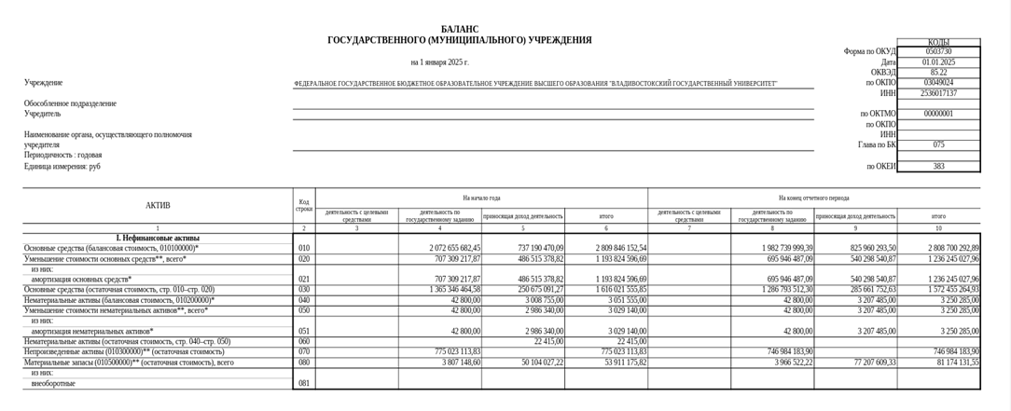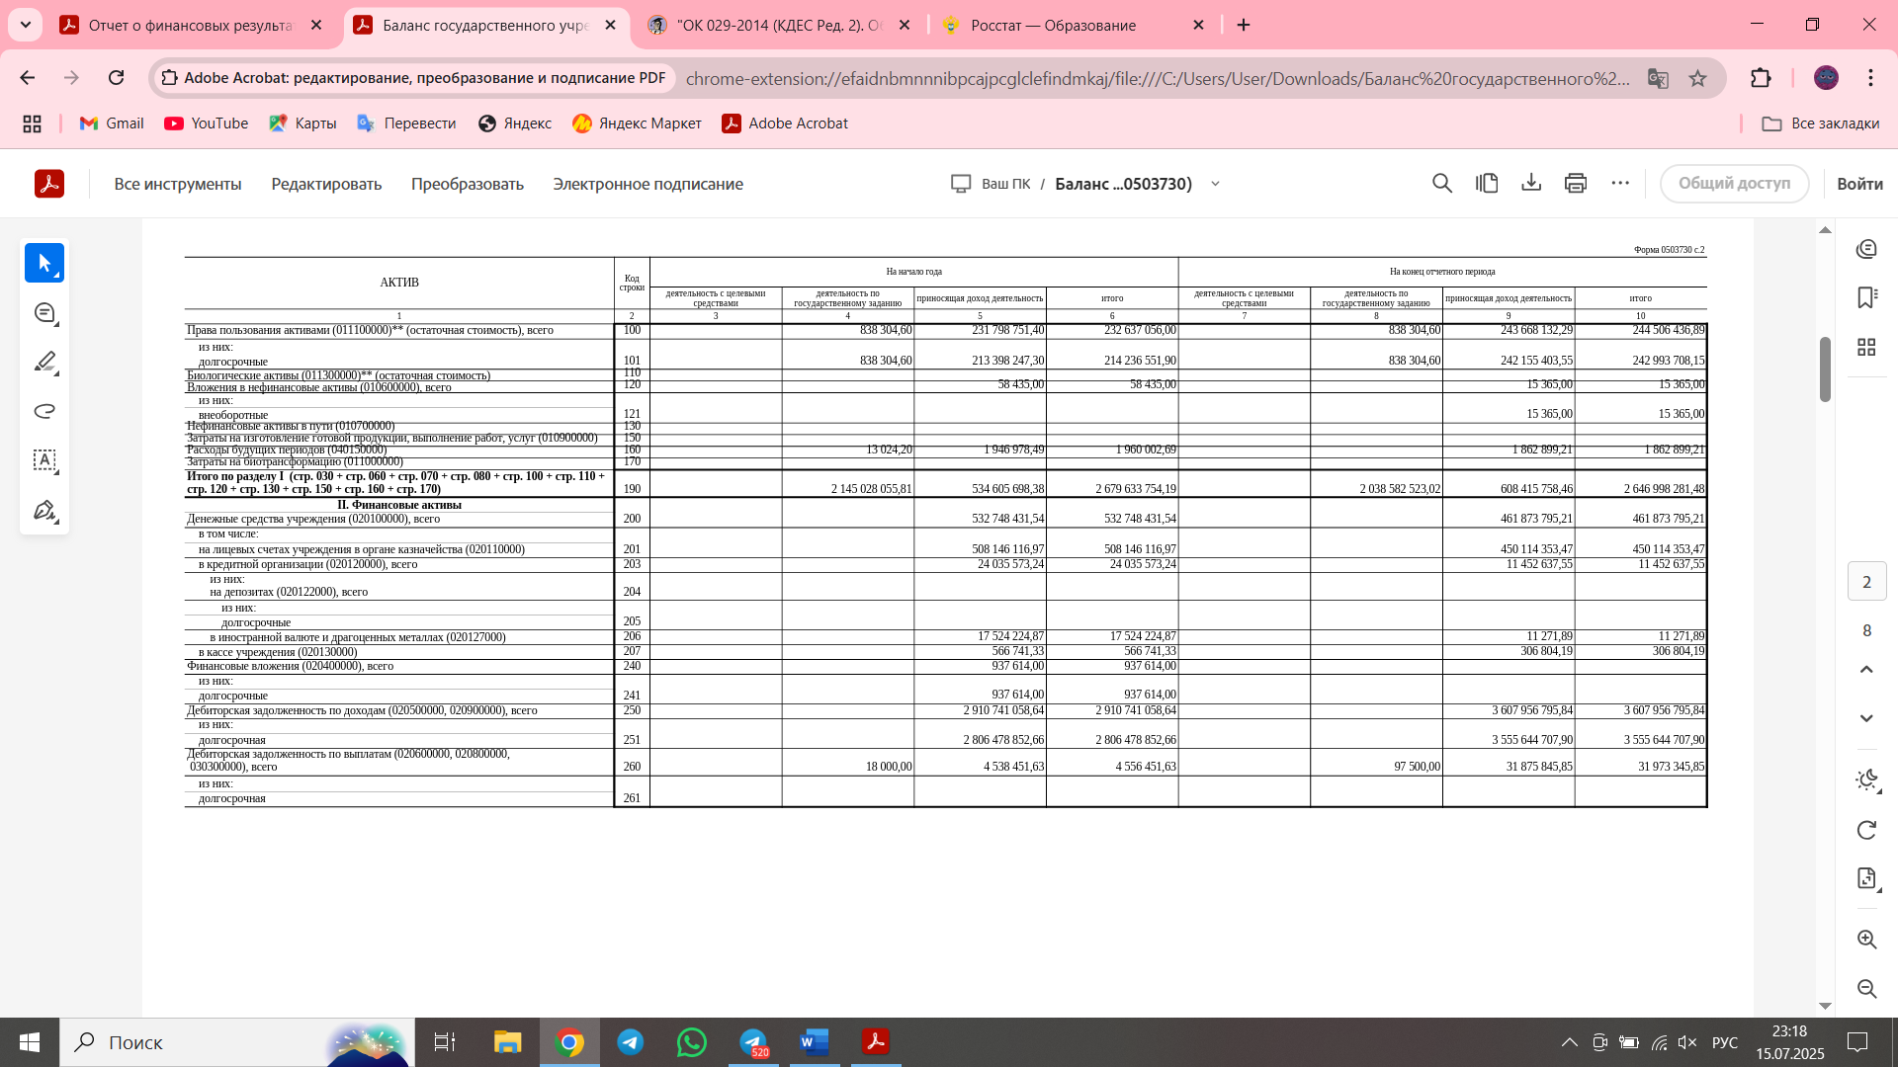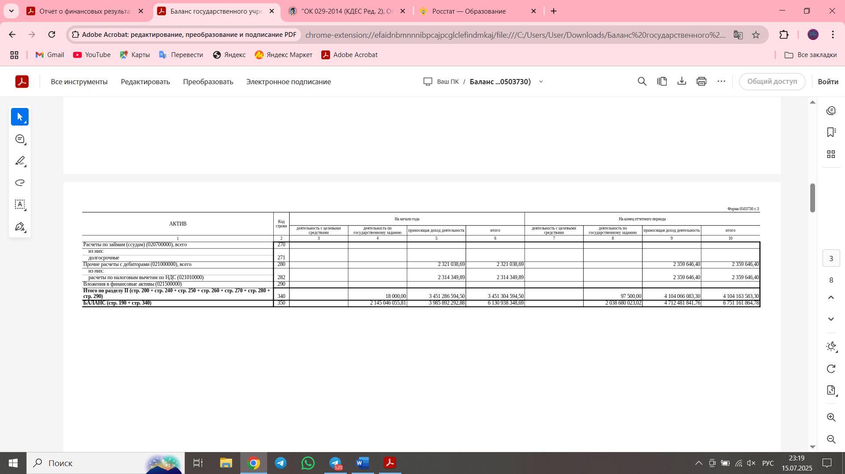
Приложение Б – Бухгалтерский баланс ФГБОУ ВО «ВВГУ»

(Пассив баланса)

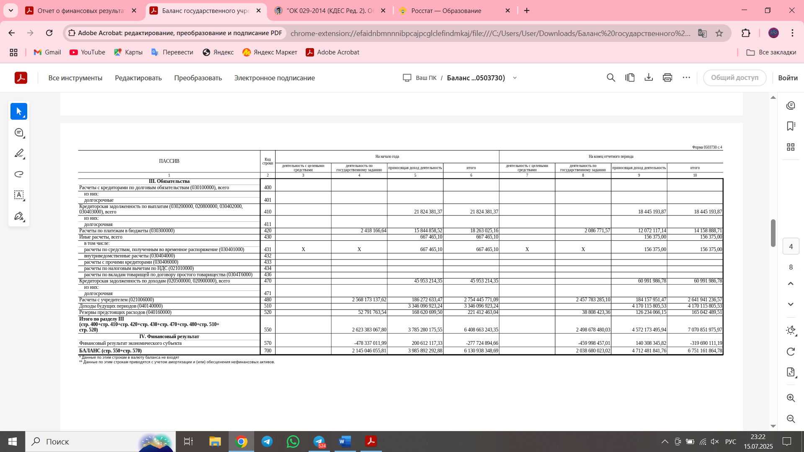

Приложение В – Отчет о финансовых результатах ФГБОУ ВО «ВВГУ»